MANUAL DE USUARIO
TAXATION

CREACIÓN Y REGISTRO DE
NUEVOS REQUERIMIENTOS

TABLA DE CONTENIDO
Pág.
CREACIÓN Y REGISTRO DE NUEVOS REQUERIMIENTOS 3
1. Inicio de Sesión. 3
1.1. Acceso a la Opción 3
1.2. Funcionalidad 3
1.3. Registro Nuevo Requerimiento. 4
1.4. Detalle y gestión del requerimiento 5
1.5. Acceder a la sección Archivos Adjuntos. 5
1.5. Opciones de seguimiento y edición. 6
1.6. Escalar Requerimiento. 6
2. Líder de Funcionario. 7
2.1. Acceso a la Opción 7
2.2. Opciones de gestión del requerimiento. 8
2.3. Acceder a la sección archivos adjuntos. 8
3. Clave de Acceso. 10

MANUAL DE USUARIO – CREACIÓN Y REGISTRO DE NUEVOS REQUERIMIENTOS

INFORMATICA Y TRIBUTOS S.A.S

Todos los derechos reservados. Ninguna parte de esta obra puede ser reproducida de ninguna forma o por cualquier medio - gráfico, electrónico mecánico, incluyendo fotocopias, grabación o almacenamiento de información y sistemas de recuperación de información - sin la autorización por escrito de la editorial.

Los productos que se mencionan en este documento pueden ser marcas comerciales y/o marcas registradas de sus respectivos propietarios. El editor y el autor no pretenden estas marcas.

Si bien todas las precauciones se han tomado en la preparación de este documento, el editor y el autor no asumen responsabilidad alguna por errores u omisiones, ni de daños que resulten del uso de la información contenida en este documento o del uso de programas y código fuente que pueden que lo acompañen. En ningún caso, el editor y el autor serán responsables de ninguna pérdida de beneficios o cualquier otro daño comercial causado o presuntamente causado directa o indirectamente por este documento.

CREACIÓN Y REGISTRO DE NUEVOS REQUERIMIENTOS
A continuación, el presente manual de usuario busca proporcionar una guía clara y específica para facilitar la creación, gestión y seguimiento de los requerimientos registrados en la plataforma.

Inicio de Sesión.

Acceso a la Opción
La ruta para el módulo es la siguiente:
Inicio de Sesión.
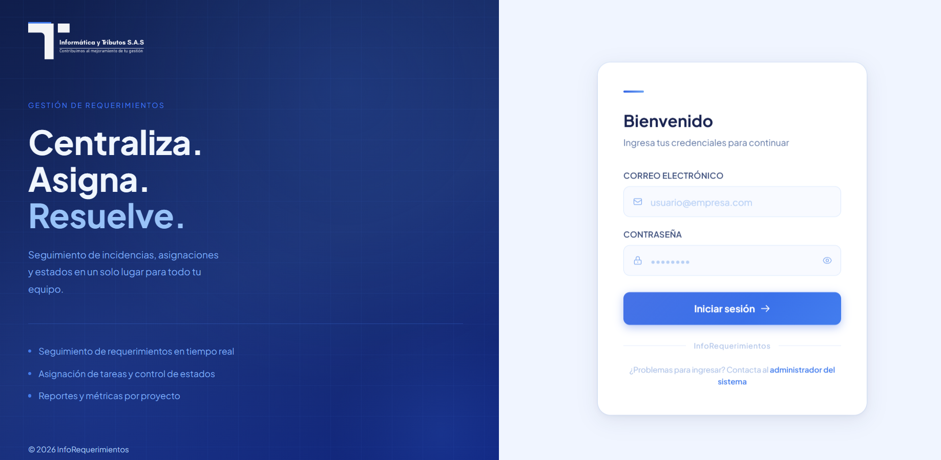
Imagen 1 Página Principal

Funcionalidad
Para iniciar sesión en la plataforma y acceder al sistema, realice los siguientes pasos:
      - Ingresar Correo Electrónico.
      - Ingresar Contraseña.
      - Clic .
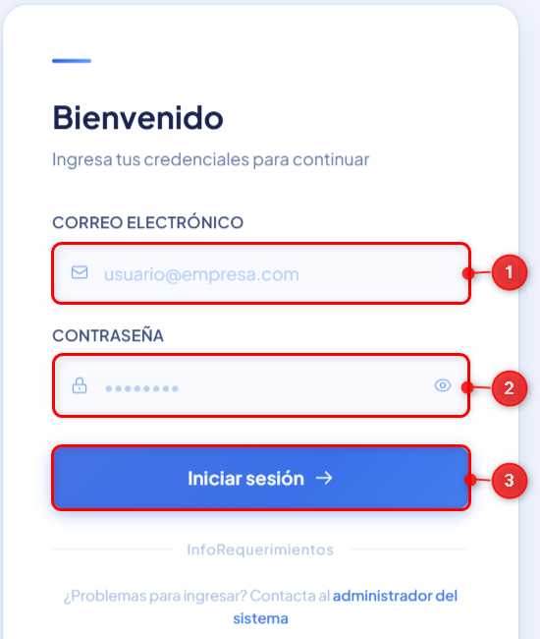
Imagen 2 Inicio de Sesión.

Registro Nuevo Requerimiento.
La ruta para el módulo es la siguiente:
Productos - Taxation
            - Clic .
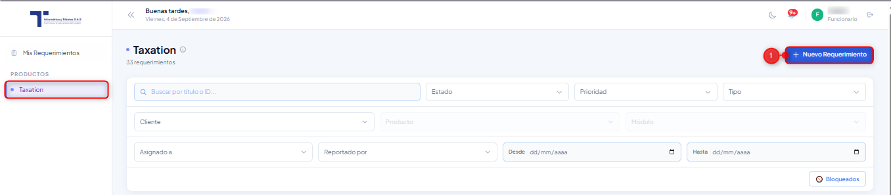
Imagen - 3 Nuevo Requerimiento.

A continuación, se visualiza la siguiente ventana, realice los siguientes pasos:
- Ingresar Título.
- Ingresar Descripción.
- Seleccionar Archivos adjuntos.
- Seleccionar Cliente.
- Seleccionar Producto.
- Seleccionar Módulo.
- Clic .
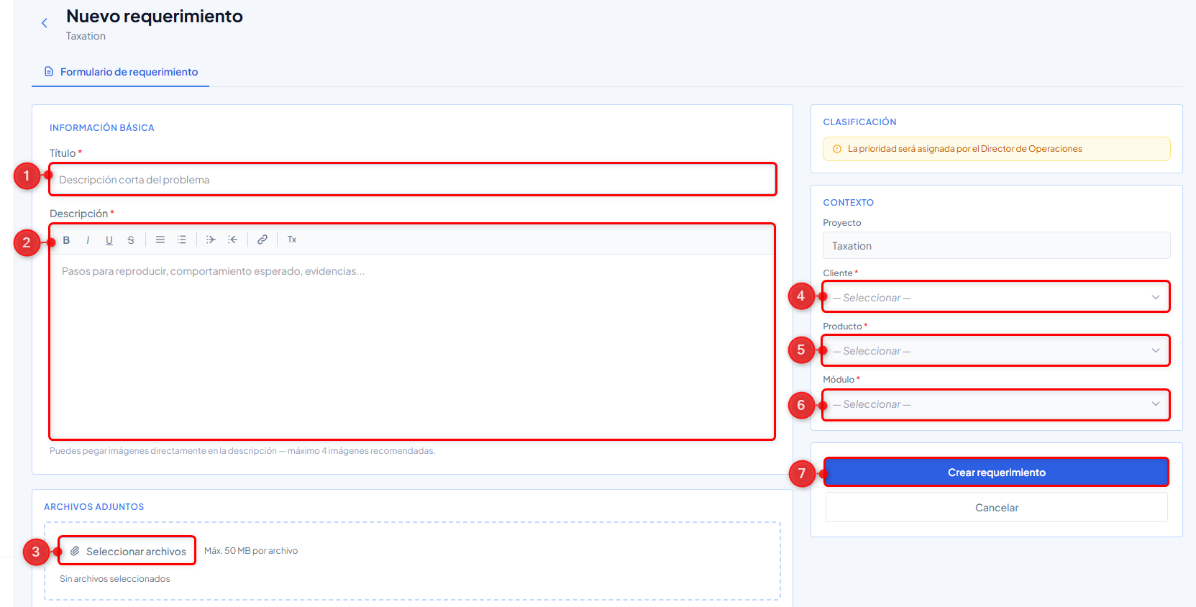
Imagen - 4 Formulario de requerimiento.

NOTA: El campo TÍTULO debe permitir identificar de forma breve el requerimiento.
En DESCRIPCIÓN, registre la información necesaria para comprender y reproducir el problema, incluyendo el comportamiento esperado y las evidencias, cuando aplique.
Los ARCHIVOS ADJUNTOS corresponden a las evidencias o documentos relacionados con el requerimiento.

Detalle y gestión del requerimiento
Al crear el requerimiento, se abre la ventana de detalle para complementar su información y gestionarlo según el proceso.
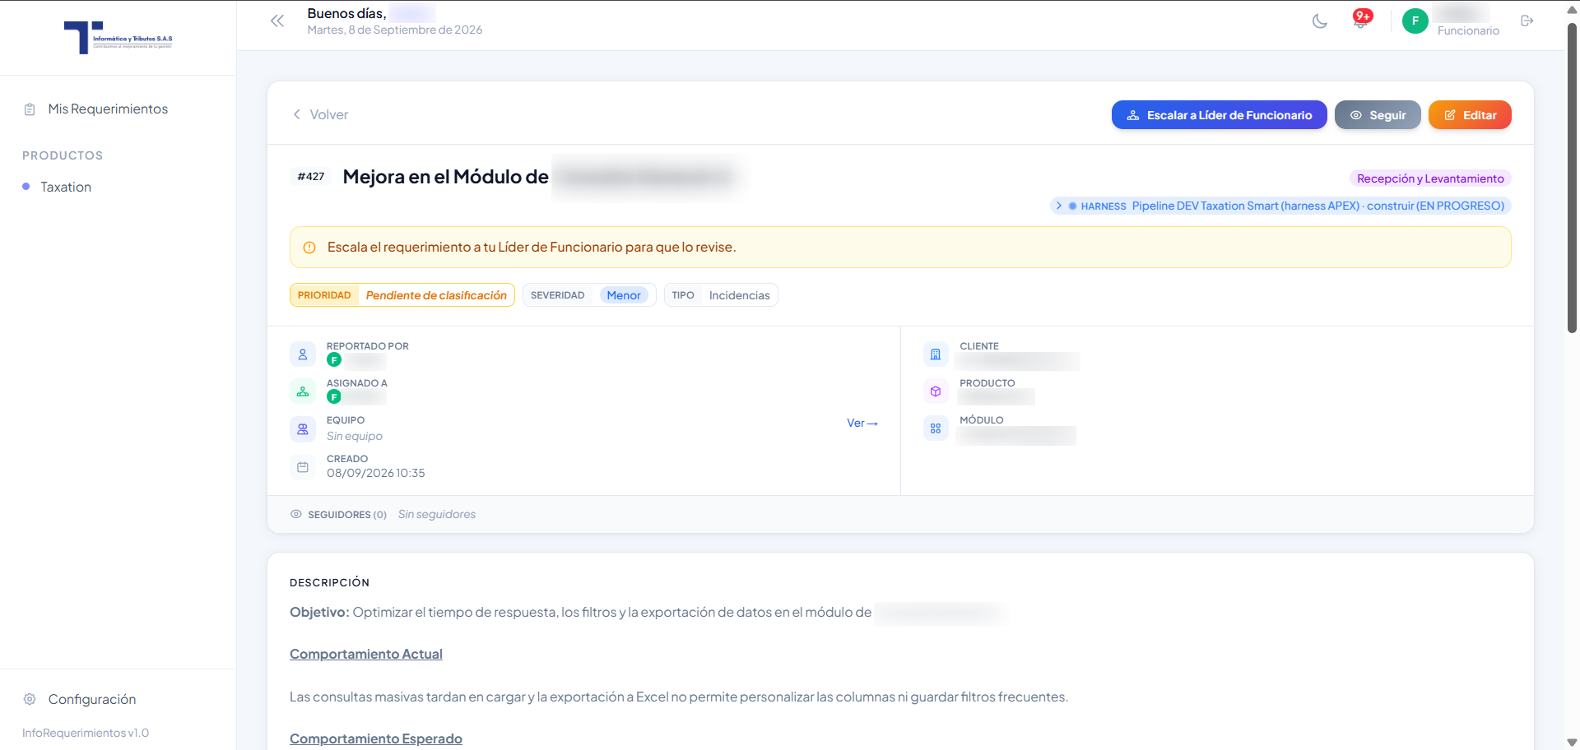
Imagen - 5 Detalle y gestión del requerimiento.

Acceder a la sección Archivos Adjuntos.
- Adjuntar más documentación.
En la sección Archivos adjuntos se podrán cargar más documentos o evidencias relacionados con el requerimiento.

2. Agregar notas.
En la sección Notas se podrán registrar observaciones relacionadas con el requerimiento.

3. Bitácora de Requerimiento.
En esta sección se evidenciará la trazabilidad del requerimiento.

Nota:
Se visualizarán los datos registrados previamente, como título, descripción, cliente, producto, módulo y demás información asociada. Deslice la pantalla hacia abajo para visualizar las opciones adicionales disponibles.

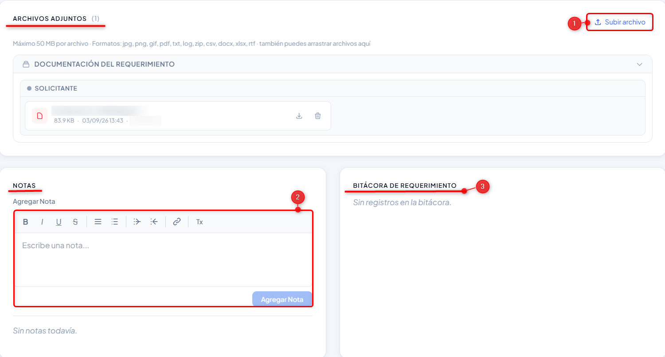
Imagen – 6 archivos adjuntos, notas y bitácoras.

Opciones de seguimiento y edición.
Una vez creado y verificado el requerimiento, en la parte superior derecha de la pantalla dispones de las siguientes acciones principales:
1.  Permite reasignar o enviar la solicitud a un responsable.
2. Activa las notificaciones para hacer seguimiento a los cambios del requerimiento.
3.  Permite modificar la información o los campos del requerimiento.
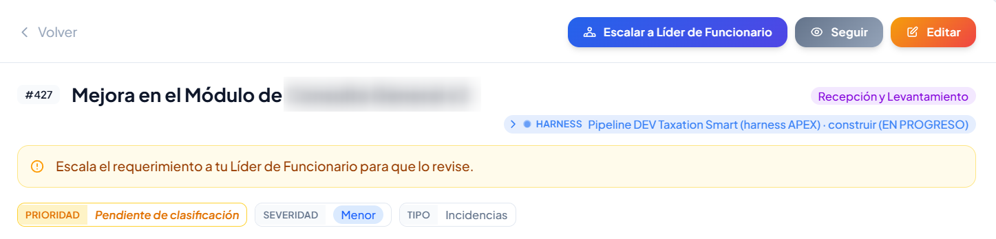
Imagen – 7 gestión del requerimiento.

Escalar Requerimiento.
Al hacer clic en el botón Escalar a Líder de funcionario, el sistema desplegará la siguiente ventana flotante:
- Seleccionar Asignar a.
- Ingresar Nota.
- Clic .
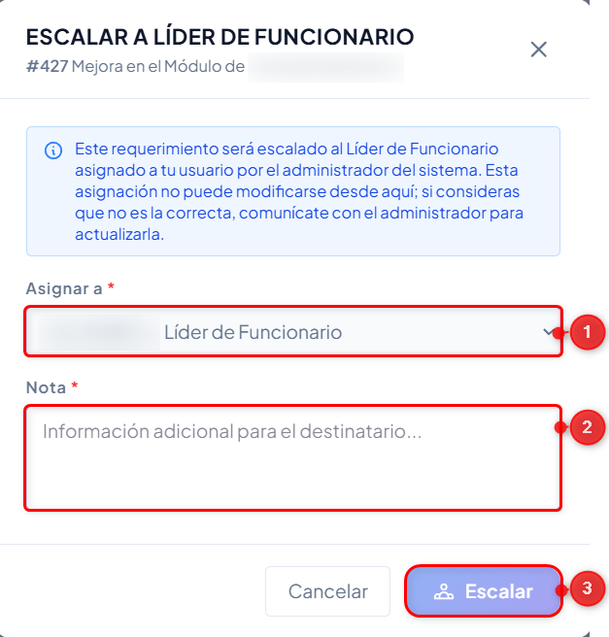
Imagen – 8 Escalar Líder de funcionario.

Se visualiza mensaje de confirmación:
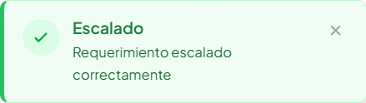
Imagen – 9 Mensaje de Confirmación.

Líder de Funcionario.

Acceso a la Opción
Para acceder y gestionar los requerimientos asignados a este rol:
Opción .
- Seleccionar requerimiento asignado.
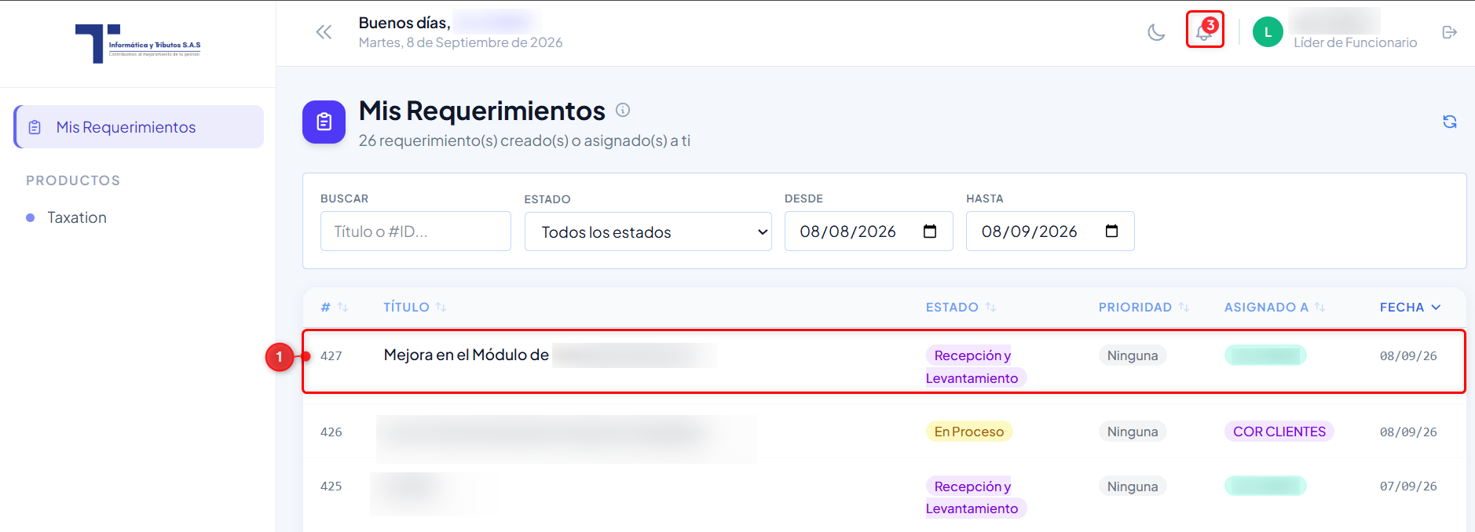
Imagen – 10 requerimiento asignado.

Nota: También puedes acceder directamente al requerimiento seleccionando el ícono de Notificaciones  ubicado en la esquina superior derecha de la pantalla.

Opciones de gestión del requerimiento.
Una vez seleccionado el requerimiento, en la parte superior derecha de la pantalla dispones de las siguientes acciones principales:
1. activa las notificaciones para hacer seguimiento a los cambios del requerimiento.
2.  Permite devolver o rechazar la solicitud de requerimiento.
3. Permite aprobar el requerimiento y enviarlo al coordinador correspondiente.
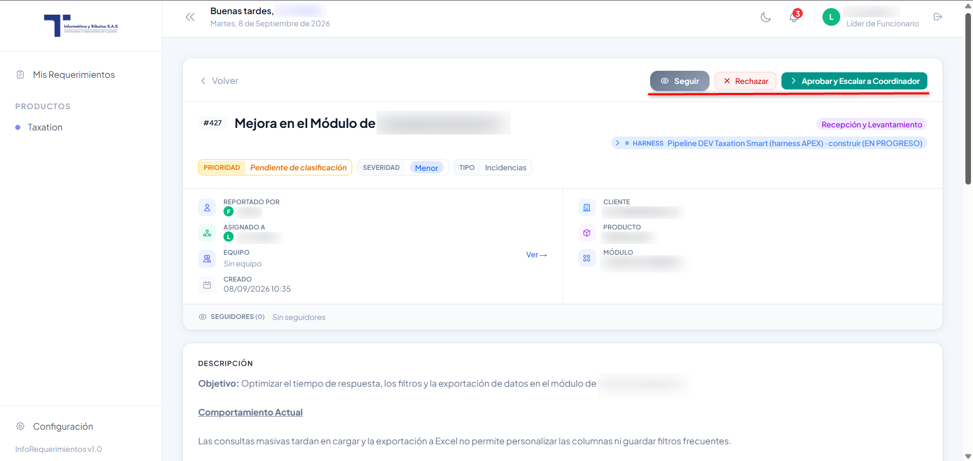
Imagen – 11 seguimiento de requerimiento.

Acceder a la sección archivos adjuntos.
- Adjuntar más documentación.
En la sección Archivos adjuntos se podrán cargar más documentos o evidencias relacionados con el requerimiento.

2. Agregar notas.
En la sección Notas se podrán registrar observaciones relacionadas con el requerimiento.

3. Bitácora de Requerimiento.
En esta sección se evidenciará la trazabilidad del requerimiento.
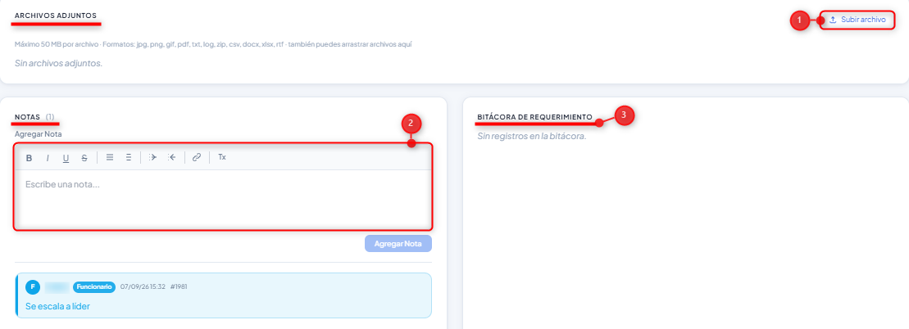
Imagen – 12 archivos adjuntos, notas y bitácoras.

Al hacer clic en el botón Aprobar y Escalar a Coordinador, el sistema desplegará la siguiente ventana flotante:
- Ingresar Nota.
- Clic .
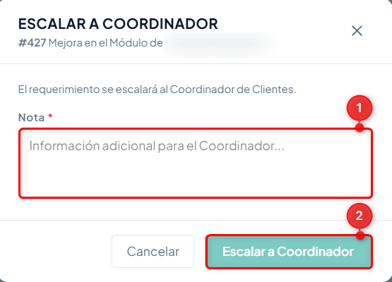
Imagen – 13 escalar a coordinador.

Se visualiza mensaje de confirmación:
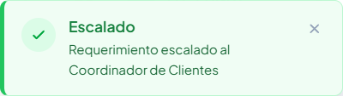
Imagen – 14 Mensaje de Confirmación.

Clave de Acceso.
Para acceder y gestionar cambio de clave de acceso:
Opción .
- Ingresar Contraseña Actual.
- ingresar Contraseña.
- Ingresar Confirmar Nueva Contraseña.
- Clic .
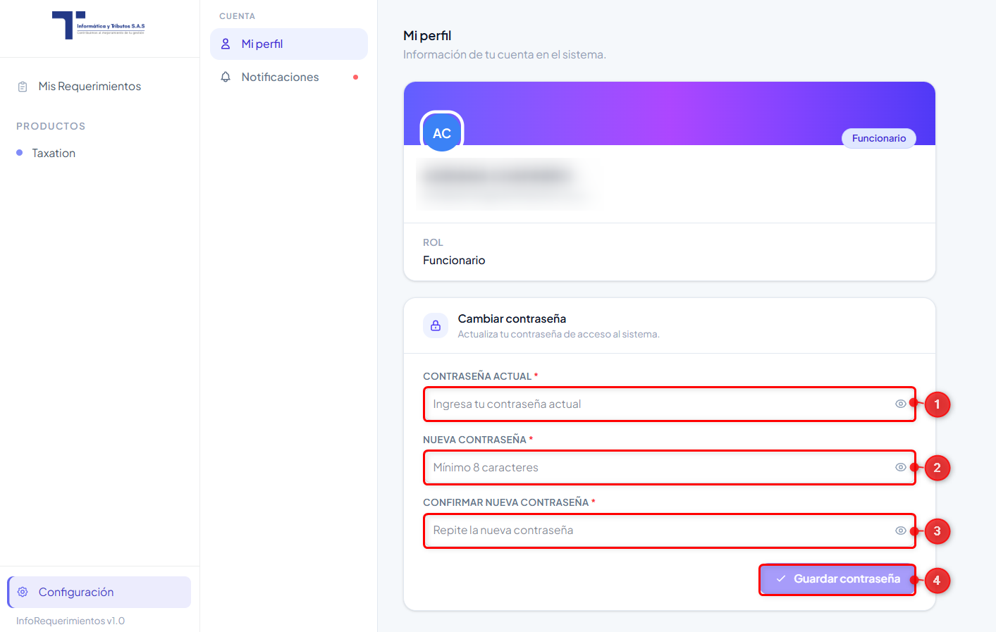
Imagen – 15 Cambio Clave de Acceso.

